12.07.2022.

**Skolēns no Latvijas pirmo reizi pārstāv valsti Šveices Starptautiskajā talantu forumā**

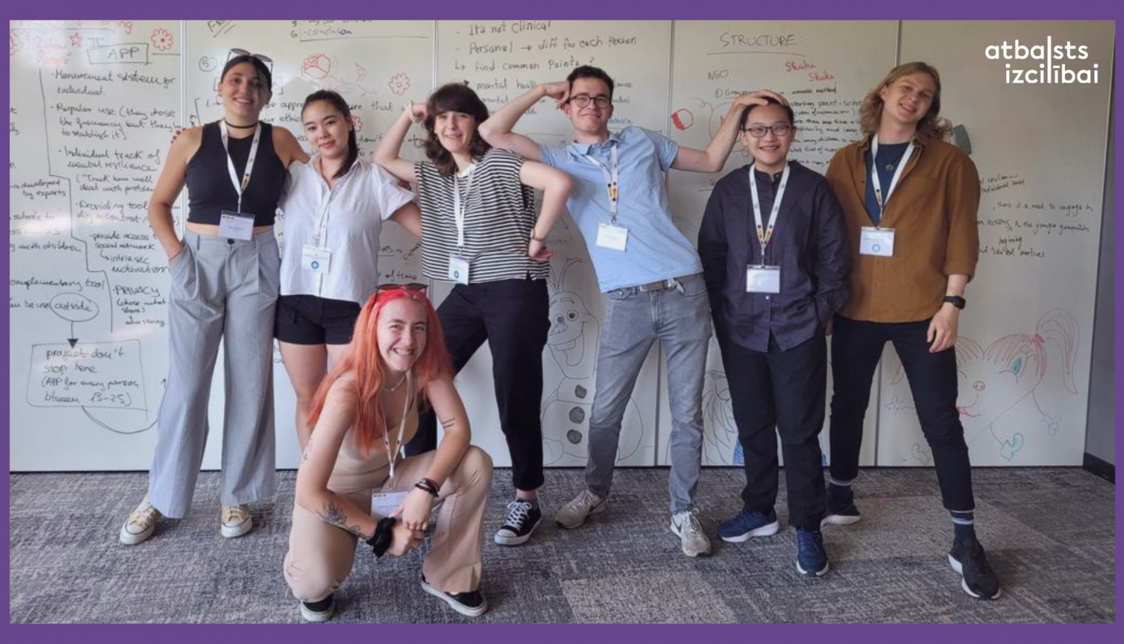

No 5. līdz 9. jūlijam norisinājās “International Swiss talent forum” (ISTF 2022) jeb Šveices Starptautiskais talantu forums, kurā Latvija tika pārstāvēta pirmo reizi – forumā piedalījās un noderīgu pieredzi guva Rīgas Valsts vācu ģimnāzijas skolēns Rihards Irbe.

ISTF ir jauniešu sabiedrisko iniciatīvu un ilgtspējīgas sabiedrības sociālais forums, šogad koncentrējoties uz jautājumiem: kā mēs varam uzlabot savu ikdienu, vienlaikus domājot par ekoloģiju, vidi ap mums un ilgtspējīgu sabiedrību. Forums apvienoja un mudināja jauniešus spert plašāku soli to problēmu virzienā, kas šobrīd ietekmē sabiedrību.

“Šis forums bija lieliska iespēja iepazīt cilvēkus no dažādām valstīm un kultūrām, kopīgi risināt sabiedrībā aktuālas problēmas un iegūt jaunas zināšanas dažādās meistarklasēs un lekcijās. Forumā uzrunas teica vairāki Šveices vadošo uzņēmumu pārstāvji un piedalījās foruma norisēs. Katrs dalībnieks darbojās aptuveni 7 cilvēku grupā, un katrai grupai bija sava iepriekš identificēta un izvirzīta problēma - manai grupai tā bija “Iepazīstot un stiprinot garīgo noturību”. Forums tika veidots kvalitatīvi, viss bija izplānots un tika sekots attiecīgajām norisēm. Netika arī aizmirsts par dalībnieku labklājību gan fiziski, gan arī mentāli. Prieks, ka jauniešiem tiek dota iespēja paust un aizstāvēt savu viedokli, diskutēt kā ar vienaudžiem, tā pieredzējušiem mācībspēkiem un uzņēmumu pārstāvjiem,” pieredzē dalās Rihards Irbe.

Ņemot vērā, ka dalība Šveices starptautiskajā talantu forumā iespējama tikai ar ielūgumu, priecājamies par iespēju bagātināt mūsu starptautisko pasākumu loku un ceram, ka šis pasākums kļūs par ikgadēju tradīciju.

Latvijas skolēnu dalība olimpiādē īstenota ESF projekta “Nacionāla un starptautiska mēroga pasākumu īstenošana izglītojamo talantu attīstībai” ietvaros, projekta numurs 8.3.2.1/16/I/002.

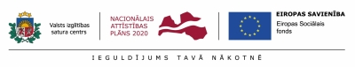

Papildu informācija:  
Laura Šīraka  
Valsts izglītības satura centrs